请列举出至少2个脚本语言的特点：

**1>解释性编程语言**

**2>弱类型**

**3>标签语义化**

1. JS中2、“2”Boolean(2)、Number(2)分别是什么类型的值：

2 代表数字类型 number

“2”代表字符串类型 string

Boolean（2）代表布尔类型的值，判断true或者false Bollean

Number(2)代表的是函数把对象的至转换为数字类型 number

1. document.querySelector(‘div’)和document.querySelectorAll(‘div.text-error’)的区别是什么？

1>查找div的标签元素

2>查找所有div文本类型为text-error的标签元素

1. 使用三元运算符改写以下代码：

var score = 61

var result

if (score > 60) {

result = '及格'

}

else {

result = '不及格'

}

1. 以下两个语句的在功能上的区别是什么：

div.addEventListener(‘click’, function(){ alert(‘1’) }

添加点击的监听事件

div.addEventListener(‘click’, function(){ alert(‘1’), true }

使用true在点击的挖洞阶段进行监听事件

1. 以下3个语句的作用分别是什么（ev是事件对象）：

ev.prventDefault() 阻止默认事件往下传播 <a>或是<form>表单

ev.stopPropergation() 阻止事件继续往下传播

ev.stopImmediatePropagation() 可以阻止绑定元素的同类型事件传播

1. requestAnimationFrame的功能是什么，requestAnimationFrame(func)语句中的func在什么时机执行？

调用发起一个动画帧

1. setTimeout与setInterval的功能区别是什么？

Settimeout延迟执行 第一个参数：执行的方法 第二个参数：延迟的事件（毫秒）

setInterval 定时器 每隔多长时间执行一次

history.go(-1)的作用是什么，location.href=’http://www.baidu.com’的作用是什么？

1》回退一个网页，

2》用来设置或是获取页面的URL地址

1. history.pushState(1, ‘val’, ‘#1’)可以让浏览器历史记录发生什么变化？如果点后退按扭，以下代码会弹出什么？

window.onpopstate = function(ev) { alert(ev.state) }

1》往历史记录中添加一条新的记录，名称为val，url属性为#1

2》会弹出新添加的记录

1. 以下拖动事件分别在什么时候触发？

Ondragstart : 开始拖动时触发的事件

Ondragenter : 拖动元素进入其他元素的区域时触发的事件

Ondragleave : 拖动元素离开当前所在区域时触发的事件

Ondrop : 拖动的手指松开拖动的鼠标键时触发的事件（需要阻止over和leave事件的默认行为）

1. 以下2行有什么不同？

var b1 = false

var b2 = new Boolean(false)

//下面会弹出哪个问候语？

if(b2) {

alert(‘你好’)

}

else {

alert(‘hello’)

}

你好

1. 以下弹出框中会弹出什么内容？

alert(‘智游教育\x0A我们相信奋斗的力量！’)

智游教育

我们相信奋斗的力量！

//已经ASCII表

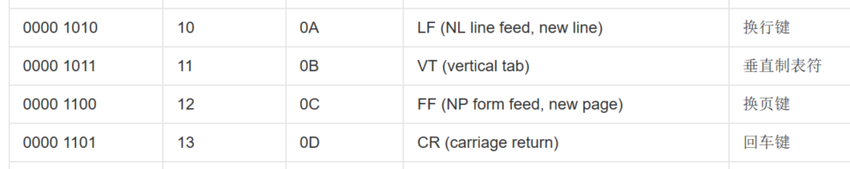

1. 以下代码的返回结果分别是什么？

‘我喜欢HTML5’.slice(1,3)

[‘我’，‘喜’，‘欢’，‘H’，‘T’，‘M’，‘L’，‘5’].slice(1, 3)

喜欢

[‘喜’，‘欢’]

1. 以下代码的返回结果是什么？

'-'.repeat(30) 输出 ------------------------------

'H1,H2,H3,H4,H5,H6 '.split(',', 3) 输出 [“H1”,“H2”, “H3”]

1. 以下代码的返回结果是什么？

‘我喜欢HTML5’.substr(1,2)

‘我喜欢HTML5’.substring(1,2)

喜欢

喜

1. 以下代码的返回结果是什么？

（-123456.123456）.toFixed(3) ‘-123456.123’

Math.ceil(-123456.123456) -123456

1. 以下代码的返回结果是什么？

Math.sin(Math.PI/6) 0.50

Math.random() 0.0 ~ 1.0中的随机的数字

1. 以下代码的弹出的值分别是什么？

alert(‘1’ + 23) 123

alert(‘1’- 23) -22

1. 简述Array对象的map方法、reduce方法、forEach方法、slice方法的功能

map()让数组中的每一个元素都参与指定的运算，然后把每一个元素运行的结果组成一个新的数组

reduce()是让数组中的每一个元素都参与函数的运算，然后把每一次每一个元素的运算结果存放在第一个参数里边

forEach()相当于另一个for循环，是对数组中每一个元素指定函数的运算，然后函数内可以有三个参数

Slice()是对对象进行截取

21.创建一个school对象，里边包含三个class对象，每一个class对象里边包含5个student对象，每一个student对象拥有name，age，city属性 以及 计算某一个数的平方根的功能。（属性值自定义）

